实验报告
姓名： 吴溪语 专业： 电子科学与技术 学号：
课程名称： 信息与电子工程导论 任课老师： 马蔚
实验名称： 基于Simulink的信号调制仿真 实验日期： 2025.3.11
1 实验目的和要求
1.1 实验目的
参考《基于 Simulink 的信号调制仿真》，通过MATLAB环境下的仿真模拟工具Simulink 对信号的调制进行实验仿真，研究分析以下内容：
（1）信号频率、采样率对仿真结果的影响。
（2）比较基带调制和频带调制。
（3）比较数字调制和模拟调制。
（4）比较AM和FM的调制系数。

1.2 实验要求
利用Simulink对号的调制进行实验仿真，首先建立非归零码仿真模型，然后进行数字调制（包括ASK和FSK），再进行模拟调制（包括AM和FM），最后分析得出实验结果结论。

2 实验原理
1.时域采样定理：当时间信号函数下x（t）的最高频率分量为f时，x（t）的值可由一系列采样间隔小于或等于1/（2f）的采样值来确定。
2.非归零码的特点：非归零码在传输中难以确定一位的结束和另一位的开始，需要用某种方法使发送器和接收 器之间进行定时或同步。
3.利用Simulink工具搭建电路模型，模拟信号及其调制过程，通过示波器scope及频谱分析仪Spectrum Analyzer的图像观察信号的波形和频谱。

3 实验内容
一、非零归码仿真
实验原理图：
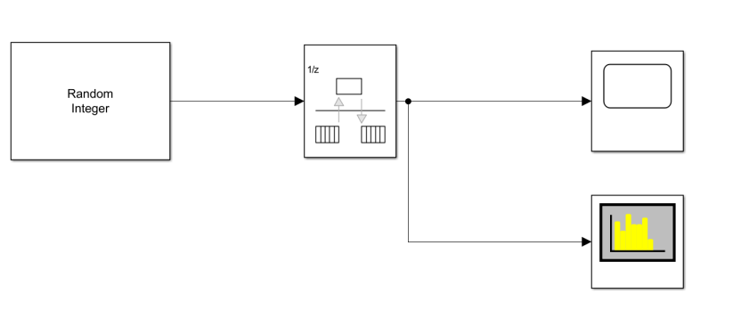
（1）建立一个仿真模型，产生一个非归零码，分别用示波器和频谱分析仪观察它的时域和频域：使用一个随机整数发生器用来产生随机数，这些随机数作为基带数字信号。使用Rate Transition 模块对该信号进行采样。使用Scope模块观察时域信号，使用Spectrum Analyzer观察信号频谱。
（2）修改Rate Transition的采样率，分别得到100Hz、500Hz、1000Hz的频谱和波形图并比较。

二、数字调制
1.ASK（相位调制）
电路原理图：
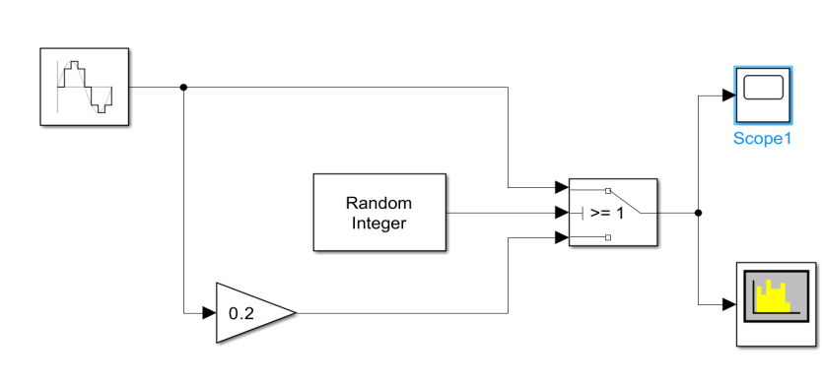
设置sine wave的频率为10Hz，采样率为100Hz，并设置Switch模式来对输入量进行控制。调整gain模块的增益为0.2。run后观察频谱和波形。

2.FSK（频移键控）
电路原理图：
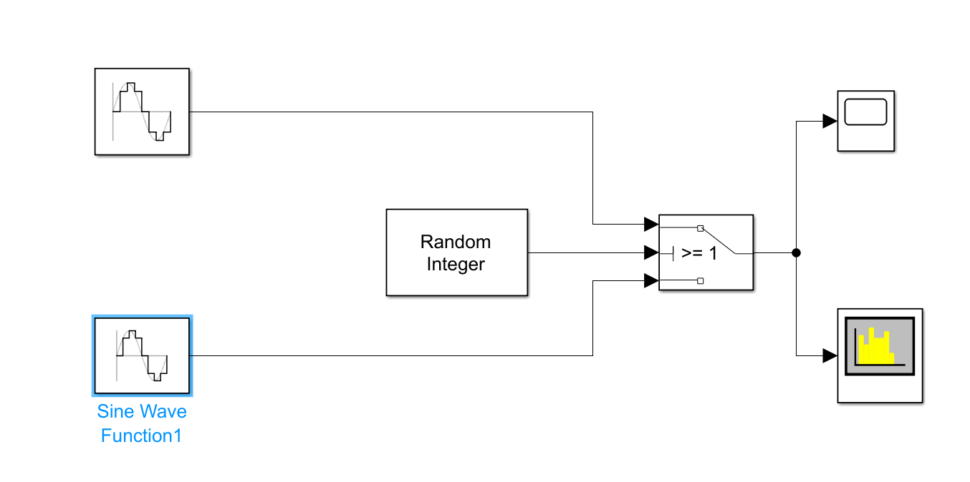
搭建电路模型，设置sine wave1的频率为10Hz，sine wave2的频率为5Hz。run后观察频谱和波形。

3.PSK（相移键控）
电路原理图：

电路模型不变，为方便观察，将wave1和wave2的频率均设置为2Hz，将wave2的相位改为pi。run后观察频谱和波形。

三、模拟调制
1.幅度调制AM
电路原理图：
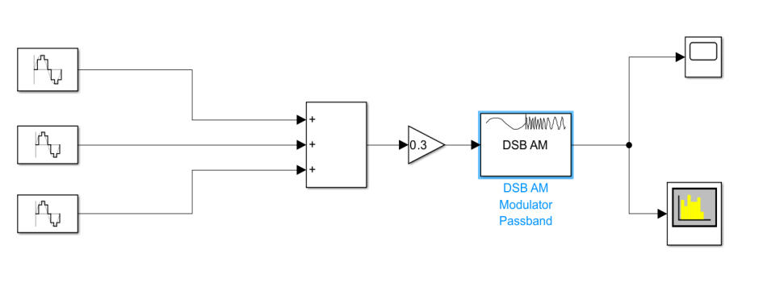
搭建电路模型，模拟信号由三个正弦波叠加组成，对这 3 个模块进行参数设置。adds 模块对输入信号执行加减运算，用于 3 路正弦信号相加。分别设置三个正弦波的频率分别为10Hz、20Hz、30Hz。相位分别为0、pi/6、pi/3。振幅分别为0.3、0.2、0.5。采样频率均是3000Hz。run后观察频谱和波形。

2.频率调制FM
电路原理图
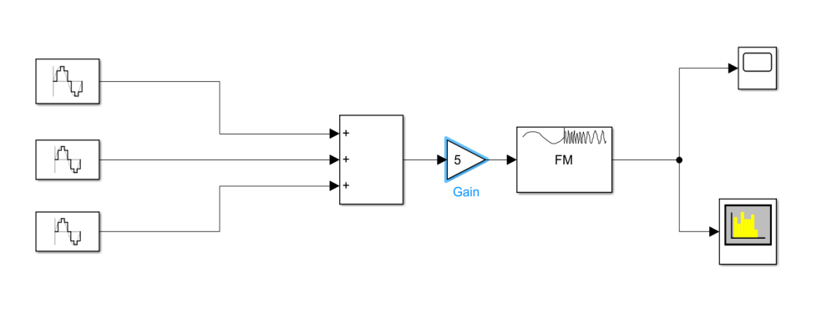
将AM Modulator模块改为FM Modulator模块,并gain模块的增益改为5。run后观察频谱和波形。

4 实验结果和分析
一、非零归码仿真
比较采样频率100Hz、500Hz、1000Hz的图谱可知，提高采样频率后，频谱图更加清晰、连续，信号更接近原始信号。在满足奎斯特采样定律的条件下，增大采样频率，时域波形图基本不变。
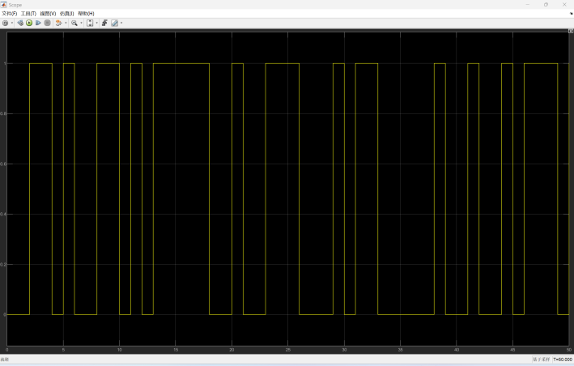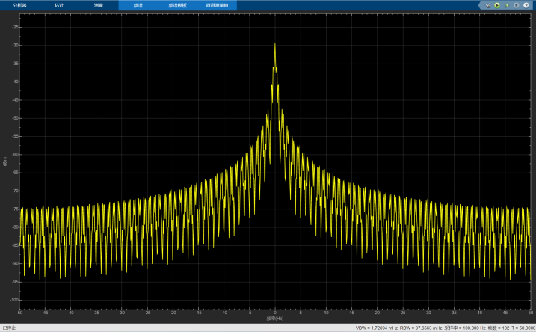
图 1 非归零码时域波形图（采样率100Hz） 图 2 非归零码频谱图（采样率100Hz）

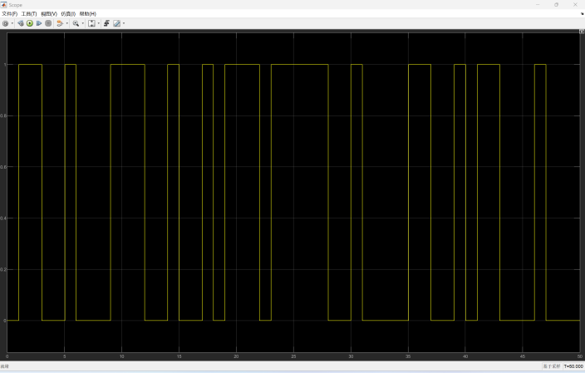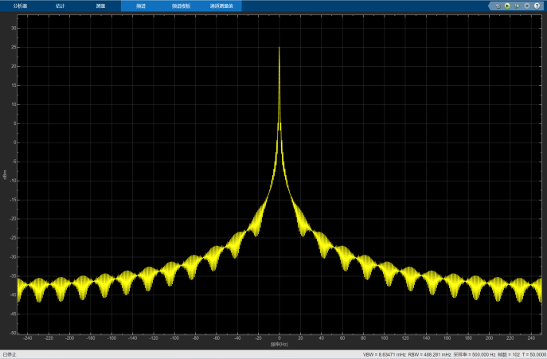
图 3 非归零码时域波形图（采样率500Hz） 图 4 非归零码频谱图（采样率500Hz）

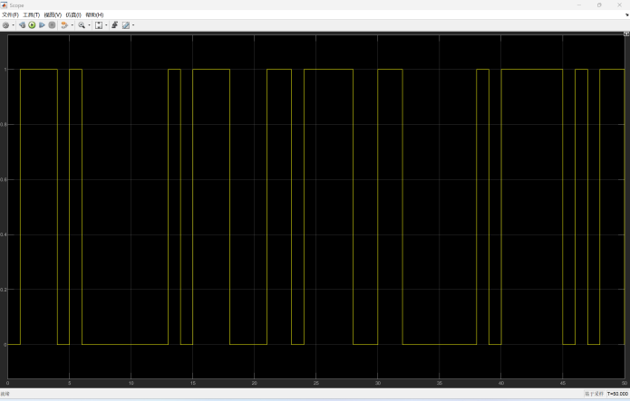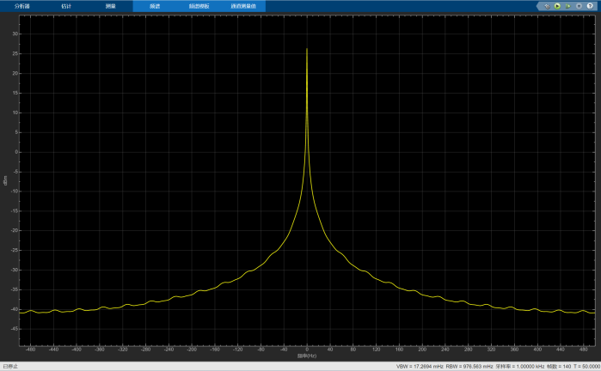
图 5 非归零码波形图（采样率1000Hz） 图 6 非归零码时域频谱图（采样率1000Hz）

二、数字调制
1、ASK调制
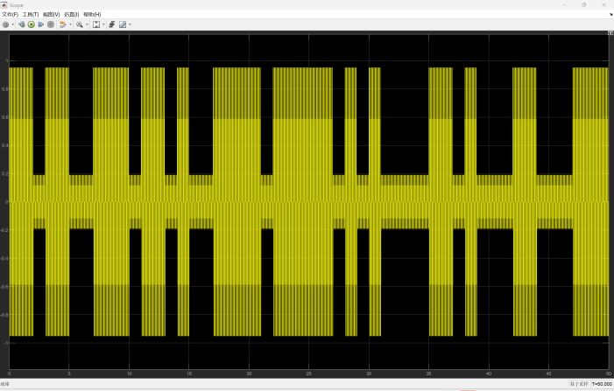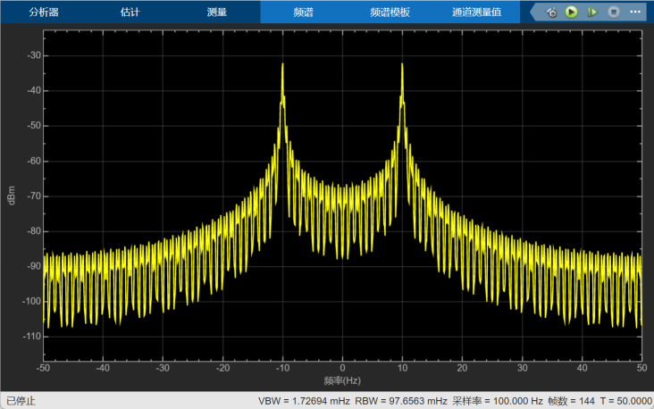
图 7 ASK调制波形图 图 8 ASK调制频谱图

2、FSK调制
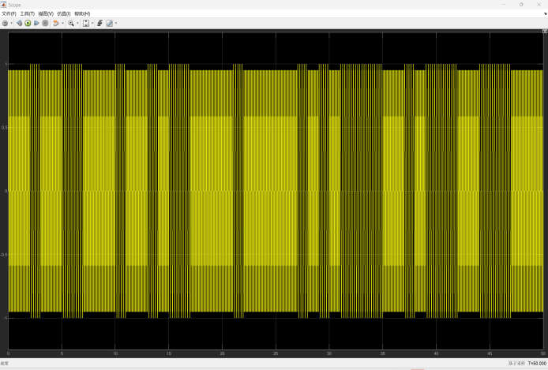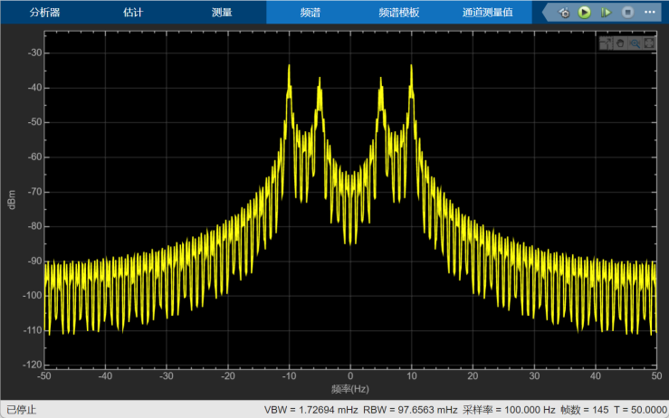
图 9 FSK调制波形图 图 10 ASK调制频谱图

3、PSK调制
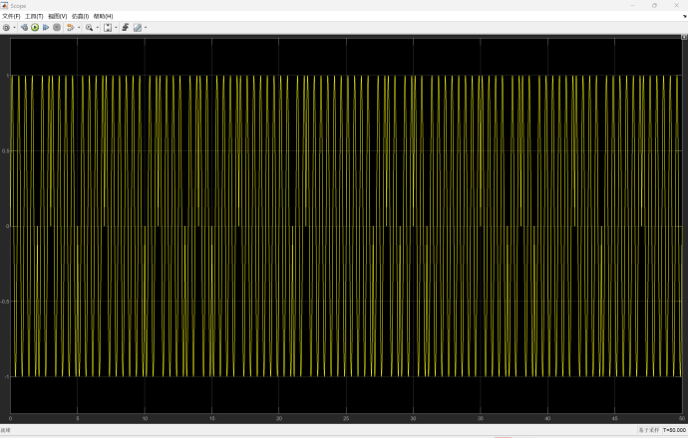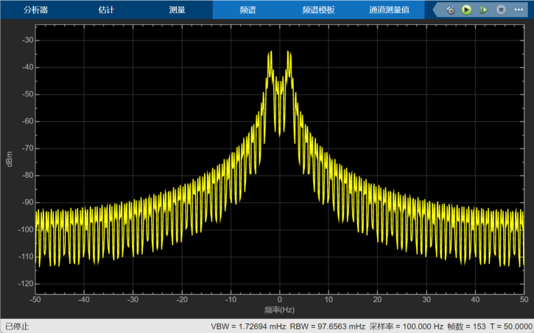
图 11 PSK调制波形图 图 12 PSK调制频谱图

三、模拟调制
1、幅度调制AM
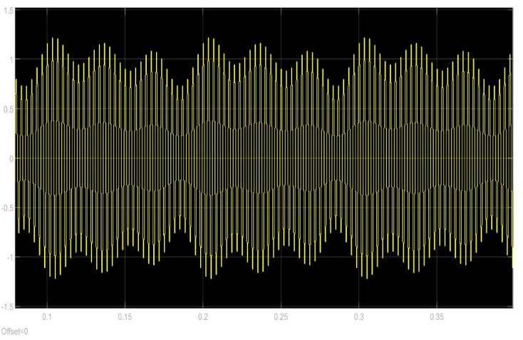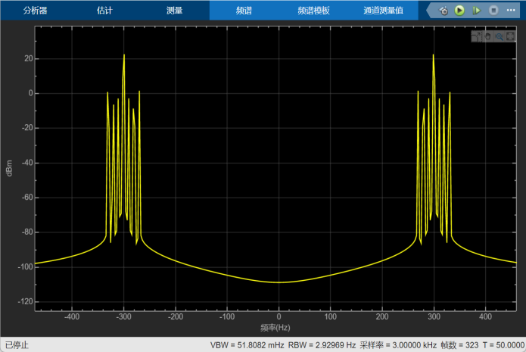
图 13 AM调制波形图 图 14 AM调制频谱图

2、频率调制FM
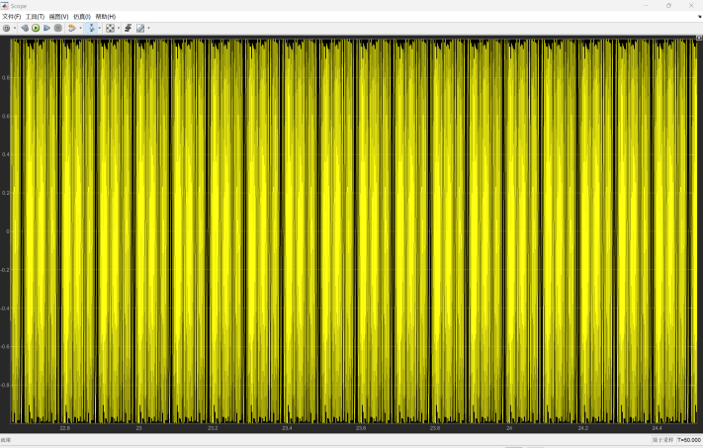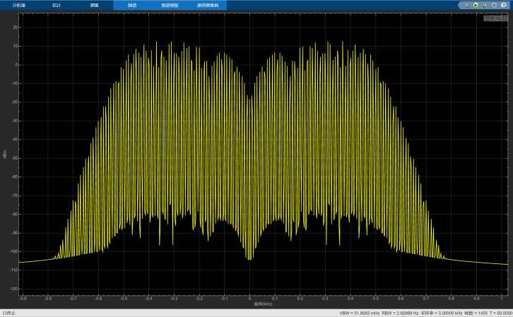
图 15 FM调制波形图 图 16 FM调制频谱图

5 实验结论
本次实验利用Simulink工具搭建了多种电路模型，进行了非零归码仿真、模拟调制、数字调制等实践练习，加深了对各种调制方式的理解。
（1）采样频率越高，对对原始信号的还原越精确。因为更高的采样频率能在单位时间内获取更多的信号样本点，更细致地捕捉信号的变化，使得重建后的信号与原始信号更接近，减少信息丢失和失真。采样需满足奎斯特采样定理，以避免混叠现象。但是高采样率也会产生高数据量，需要更多的存储空间来保存这些数据，在数据传输时也需要更大的带宽和传输时间。
（2）基带调制是对基带信号进行变换，如改变数字信号的脉冲形状等，不搬移频谱，用于近距离传输，实现简单，成本较低，常用于局域网。但是易受噪声和干扰影响。频带调制是将基带信号频谱搬移到高频段，将数字信号和模拟信号通过模拟信道传输，便于远距离传播，但是实现较为复杂。
（3）数字调制将信号数字化，通过离散状态（如0和1）表示信息，调制载波参数，抗噪声能力强，适合现代通信系统。模拟调制直接改变载波的幅度、频率或相位以传输连续变化的模拟信号，易受噪声干扰。
（4）AM调制公式为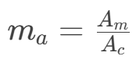，其中 Am是调制信号的幅度，Ac是载波的幅度。调制系数范围是 0≤ma≤1，当 ma＞1时，会发生过调制，导致信号失真。
FM调制公式为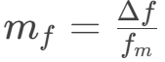，其中 Δf 是频率偏移，fm是调制信号的频率。FM调制系数可大于1，通常用于衡量调制深度，较大的 mf 表示更大的频率偏移和更宽的信号带宽。

6 源代码与分析
Simulink %打开Simulink工具箱

